1.   
   Gambar Diatas merupakan gambar bertuliskan? …
2.   
   Ini Jawaban A
3. 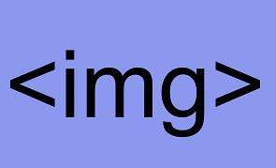  
   Ini Jawaban B
4.   
   Ini Jawaban C
5.   
   Ini Jawaban D
6. 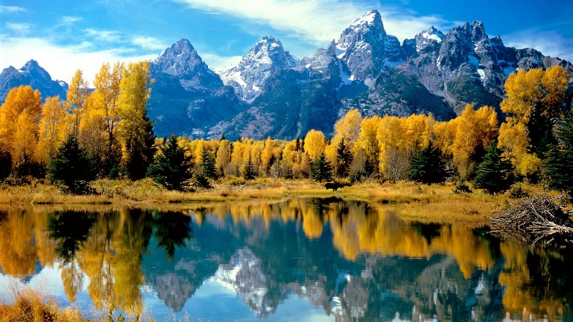  
   Ini Jawaban E
7. Suatu pemerintahan dikatakan demokratis jika mekanisme pemerintahan itu terwujud … Demokrasi
8. Prinsip
9. Formulir
10. Kendala
11. Tujuan
12. prinsip